算法设计与分析第三次作业

2019202243 郭炜

题目描述：

现有硬币1毛，2毛和5毛，将钱n（n>=5）兑换成硬币有很多兑法。编写一个程序计算出10毛钱有多少种兑法，并列举出各种兑换方式。

Code：

#include <iostream>

using namespace std;

int main()

{

    int count = 0;

    int res = 0;

    int n = 10;

    for (size_t i = 0; i <= n; i++)

    {

        for (size_t j = 0; j <= n / 2; j++)

        {

            for (size_t k = 0; k <= n / 5; k++)

            {

                res = i * 1 + j * 2 + k * 5;

                if (res == n)

                {

                    cout << "1: " << i << " j: " << j << " k: " << k << endl;

                    count += 1;

                }

// 若当前结果大于n，则没必要继续进行当前循环

                else if (res > n)

                {

                    break;

                }

            }

// 若当前结果大于n，则没必要继续进行当前循环

            if (i * 1 + j * 2 > n)

            {

                break;

            }

        }

    }

    cout << "count: " << count << endl;

}

Result:

$$n=10$$

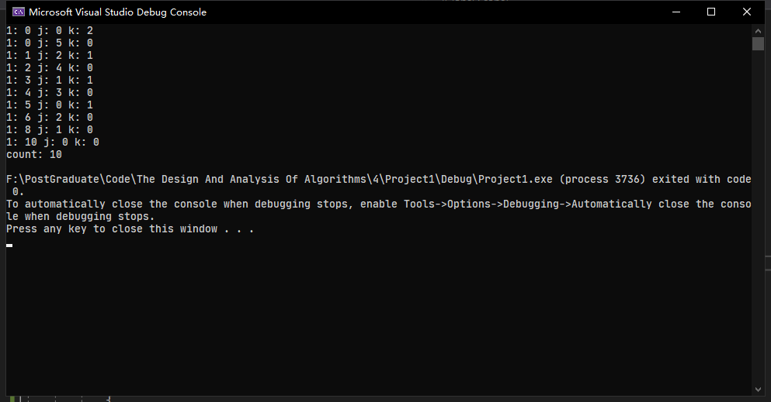

$$n=20$$

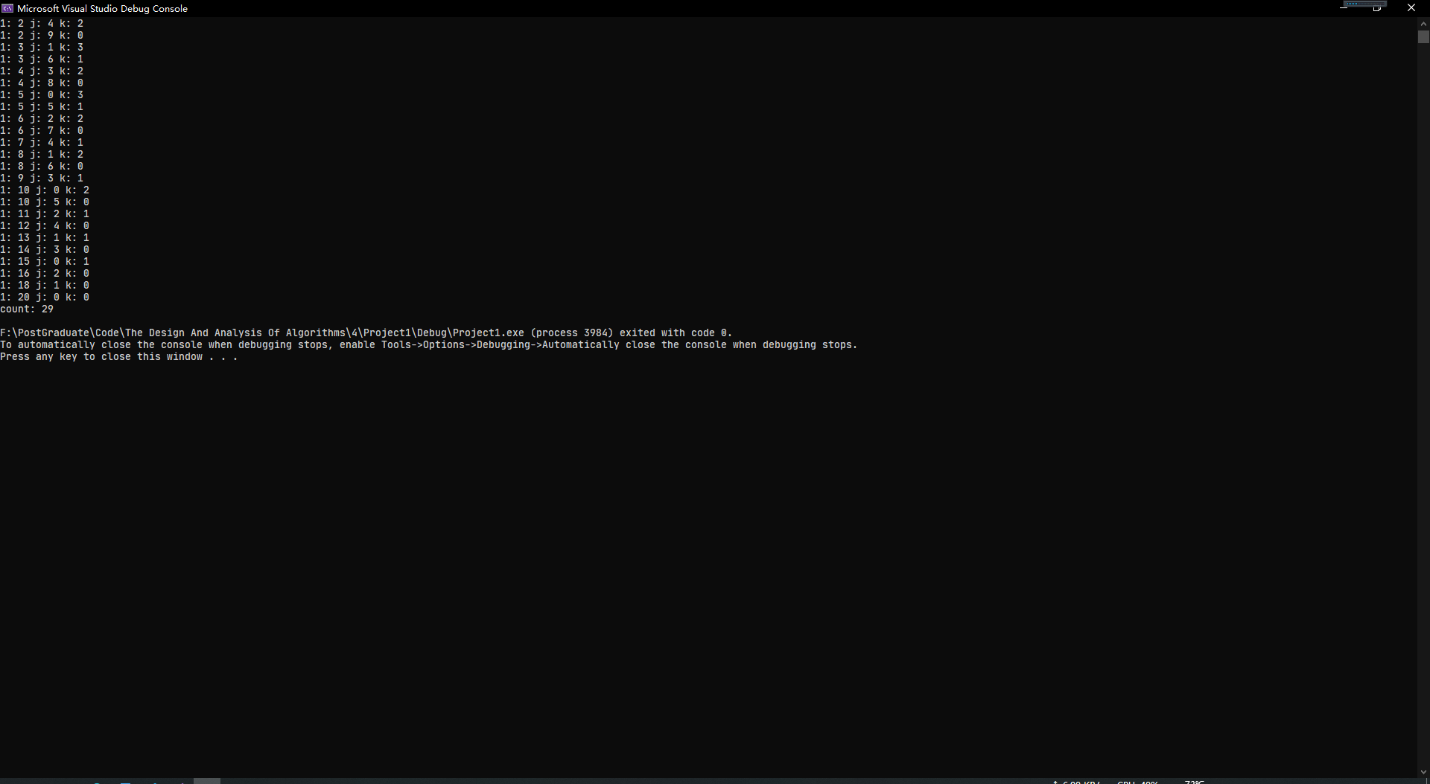

$$n=100$$

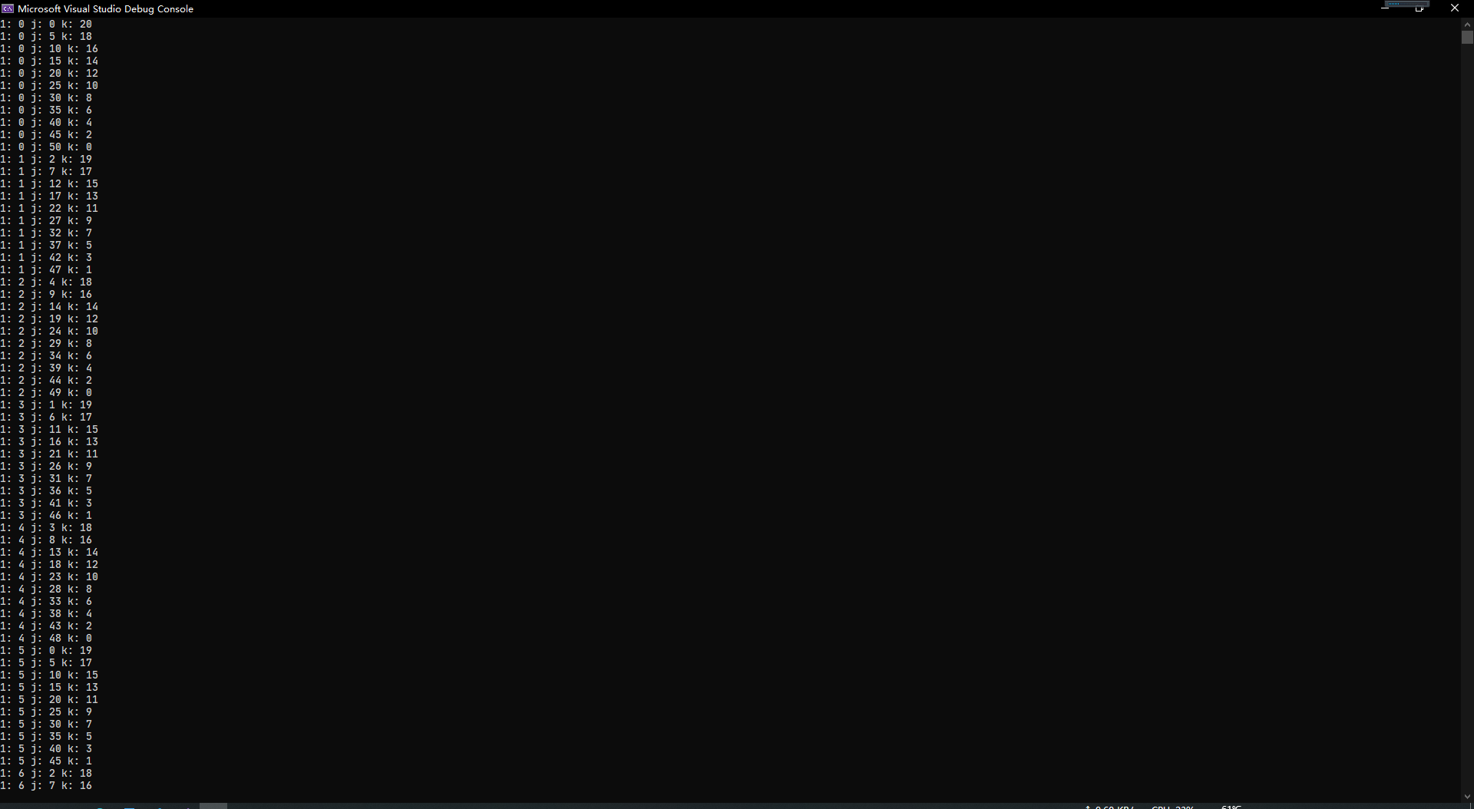

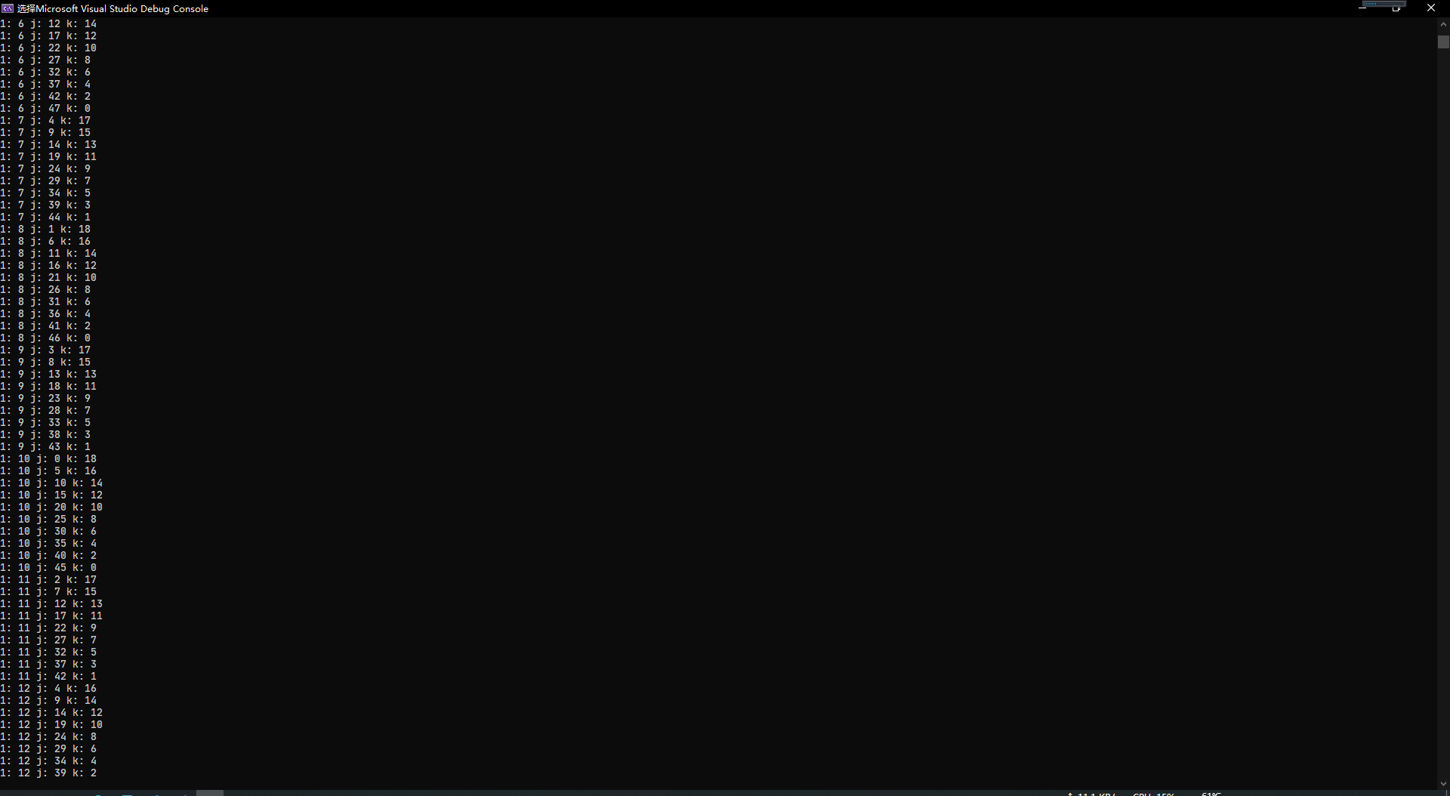

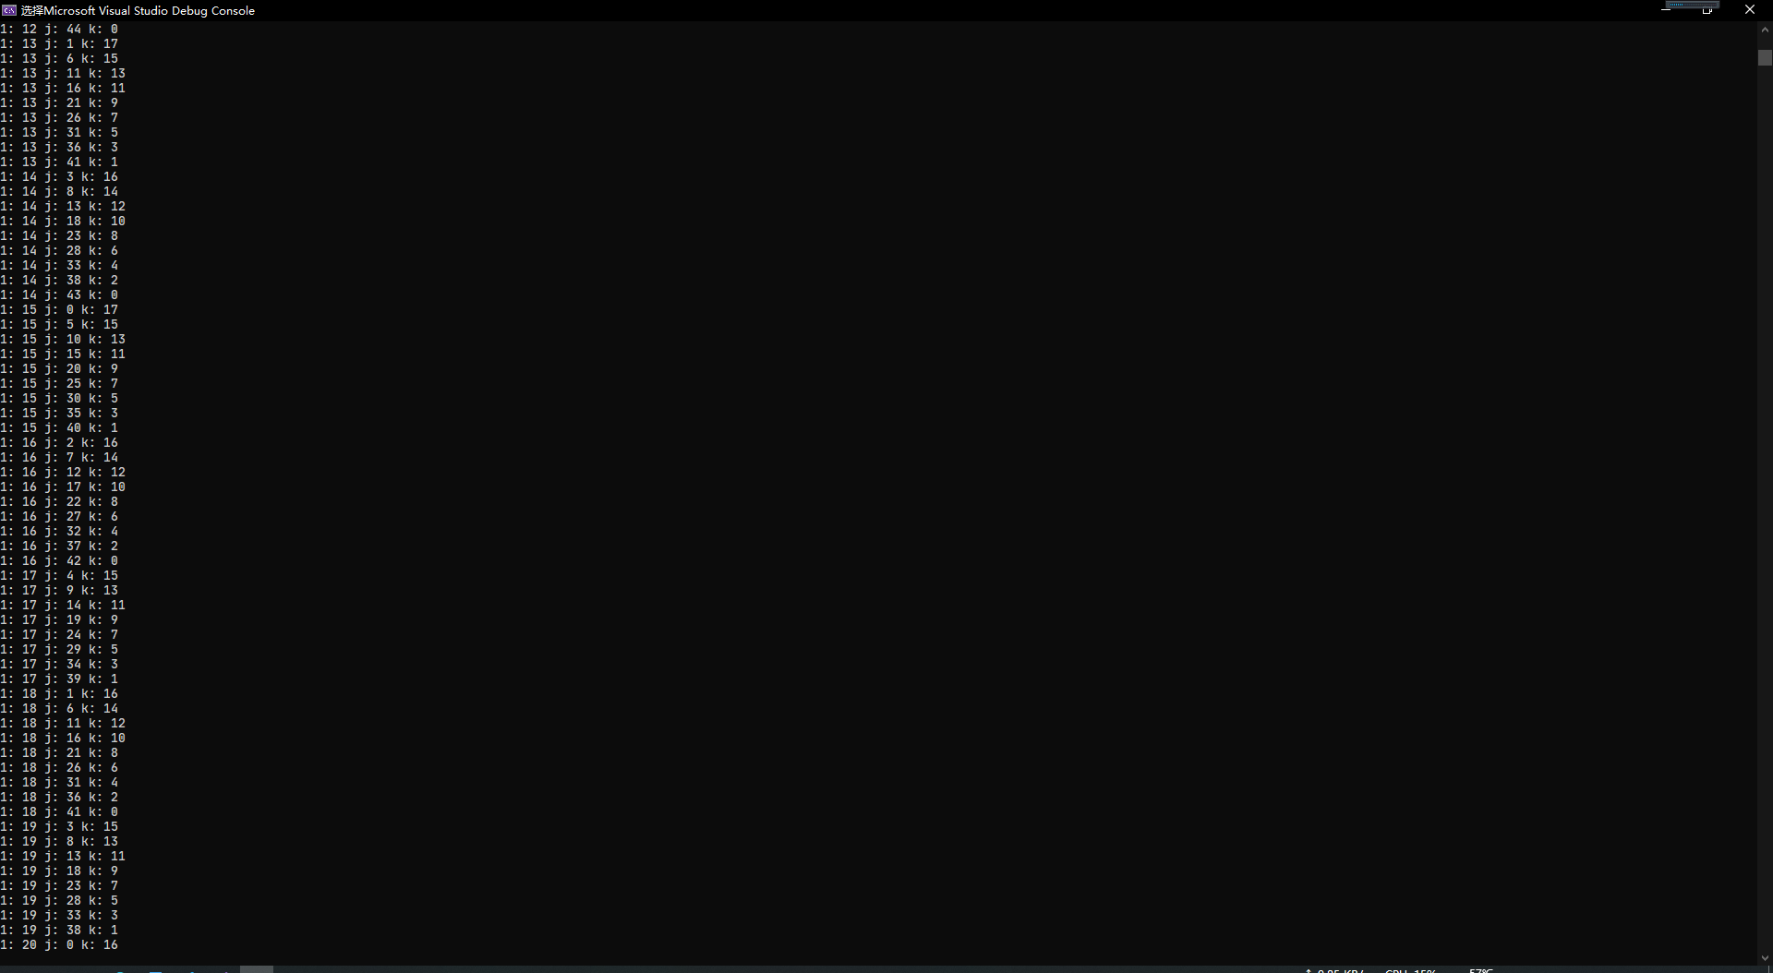

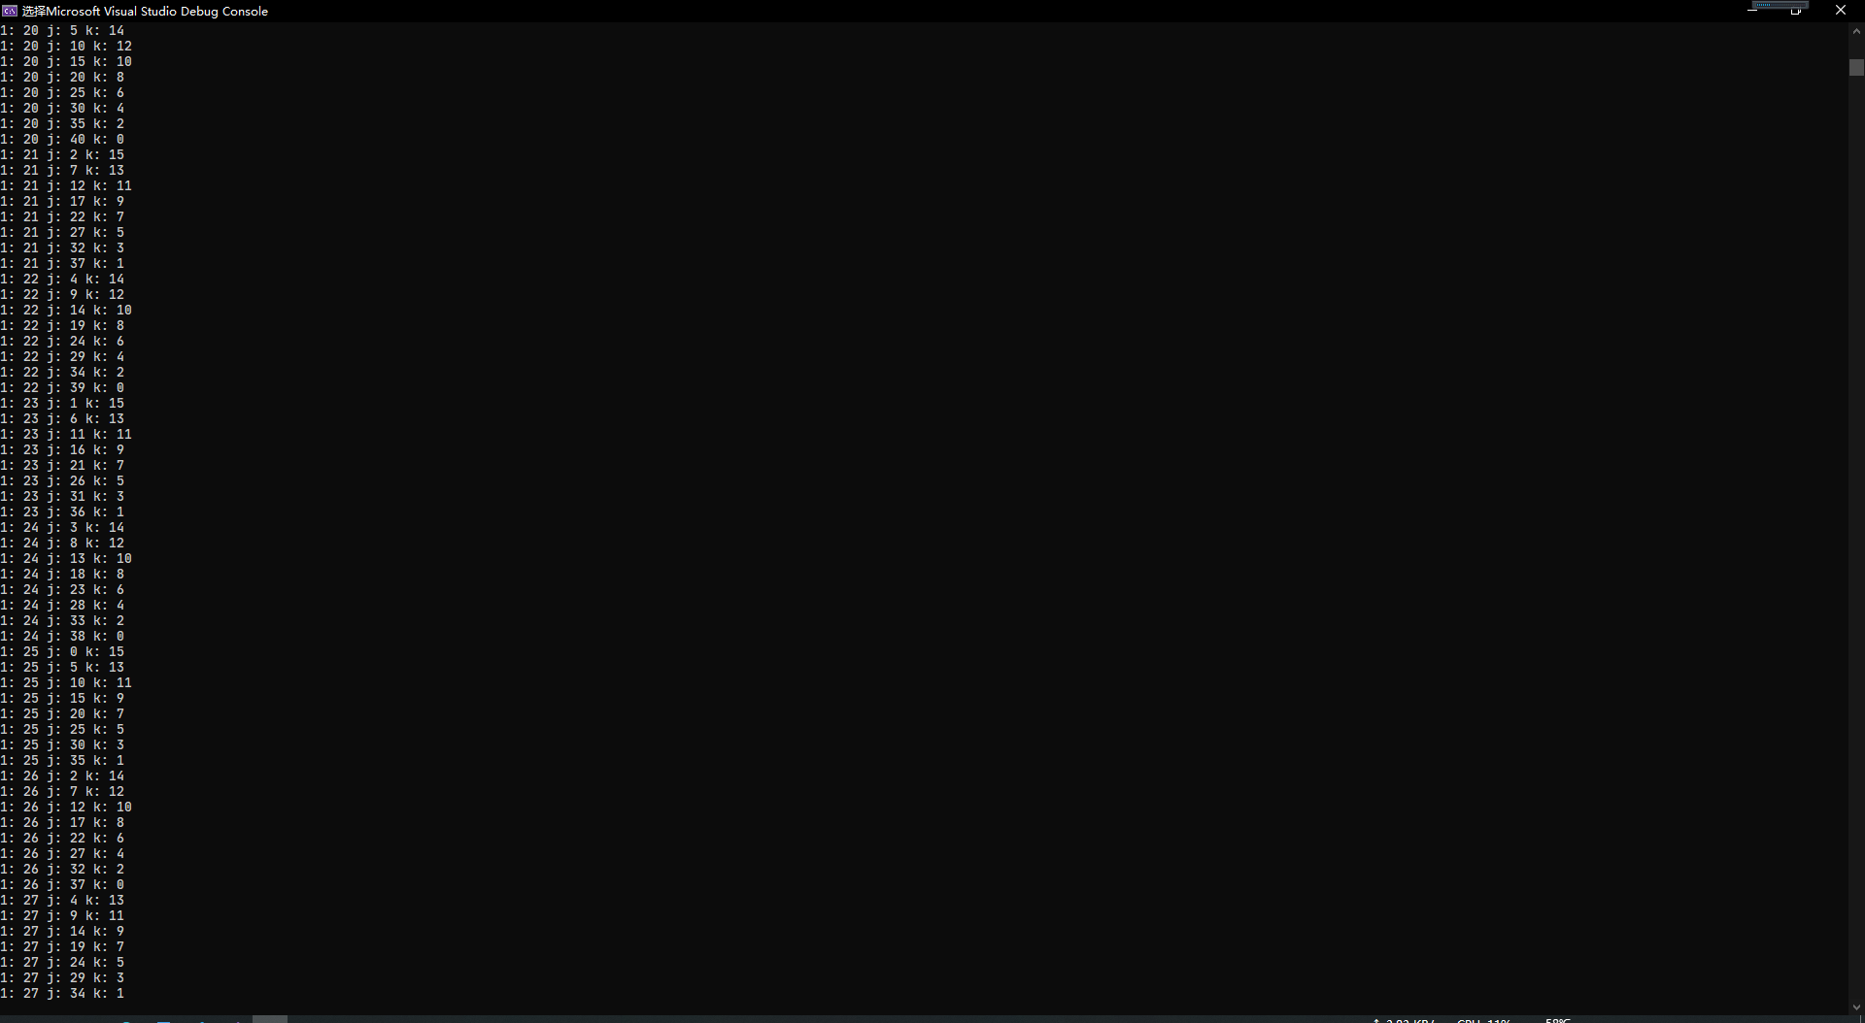

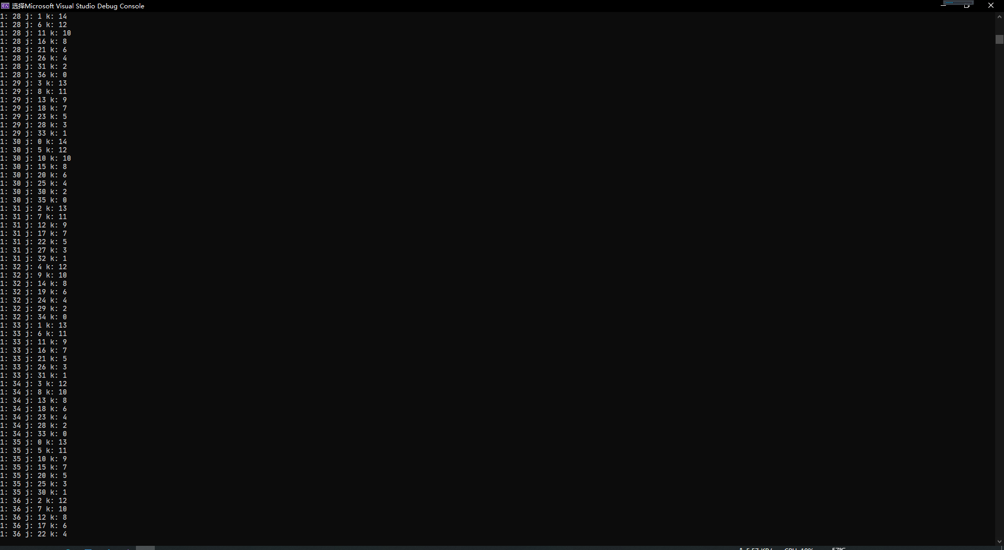

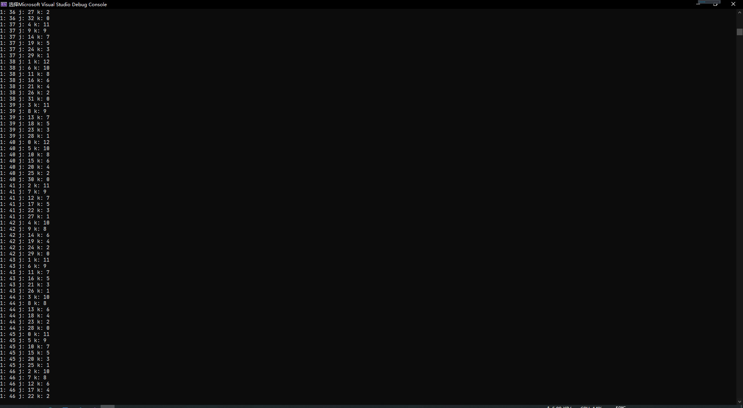

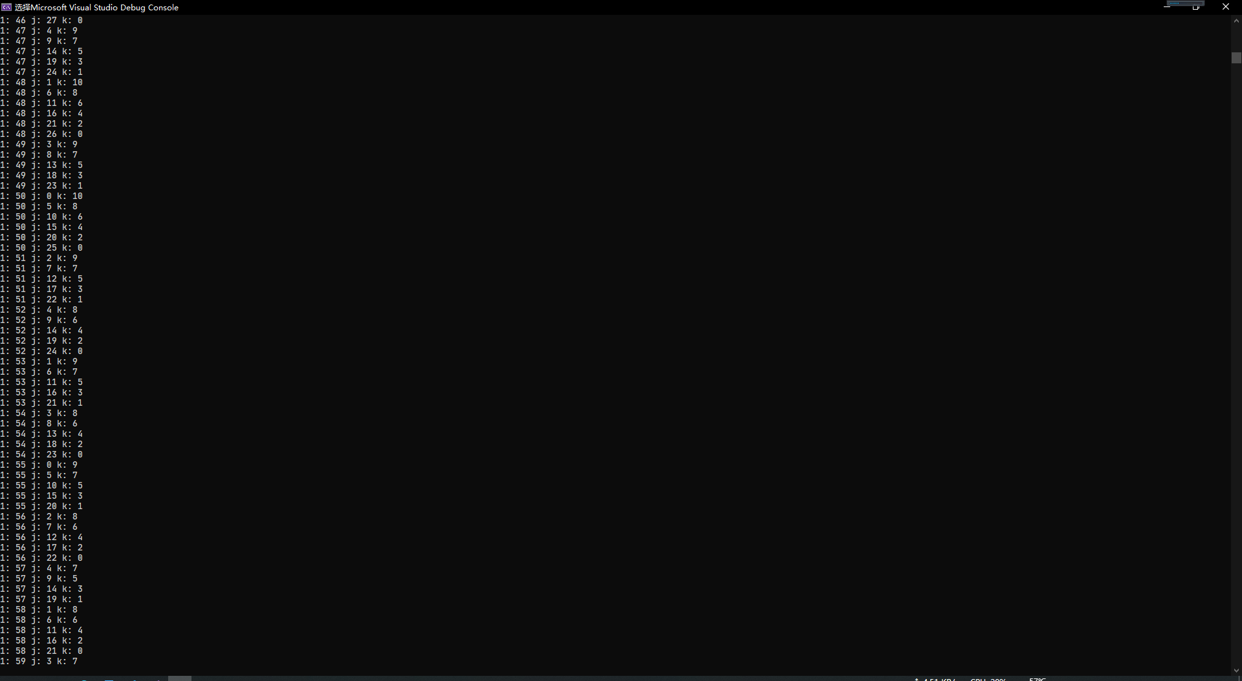

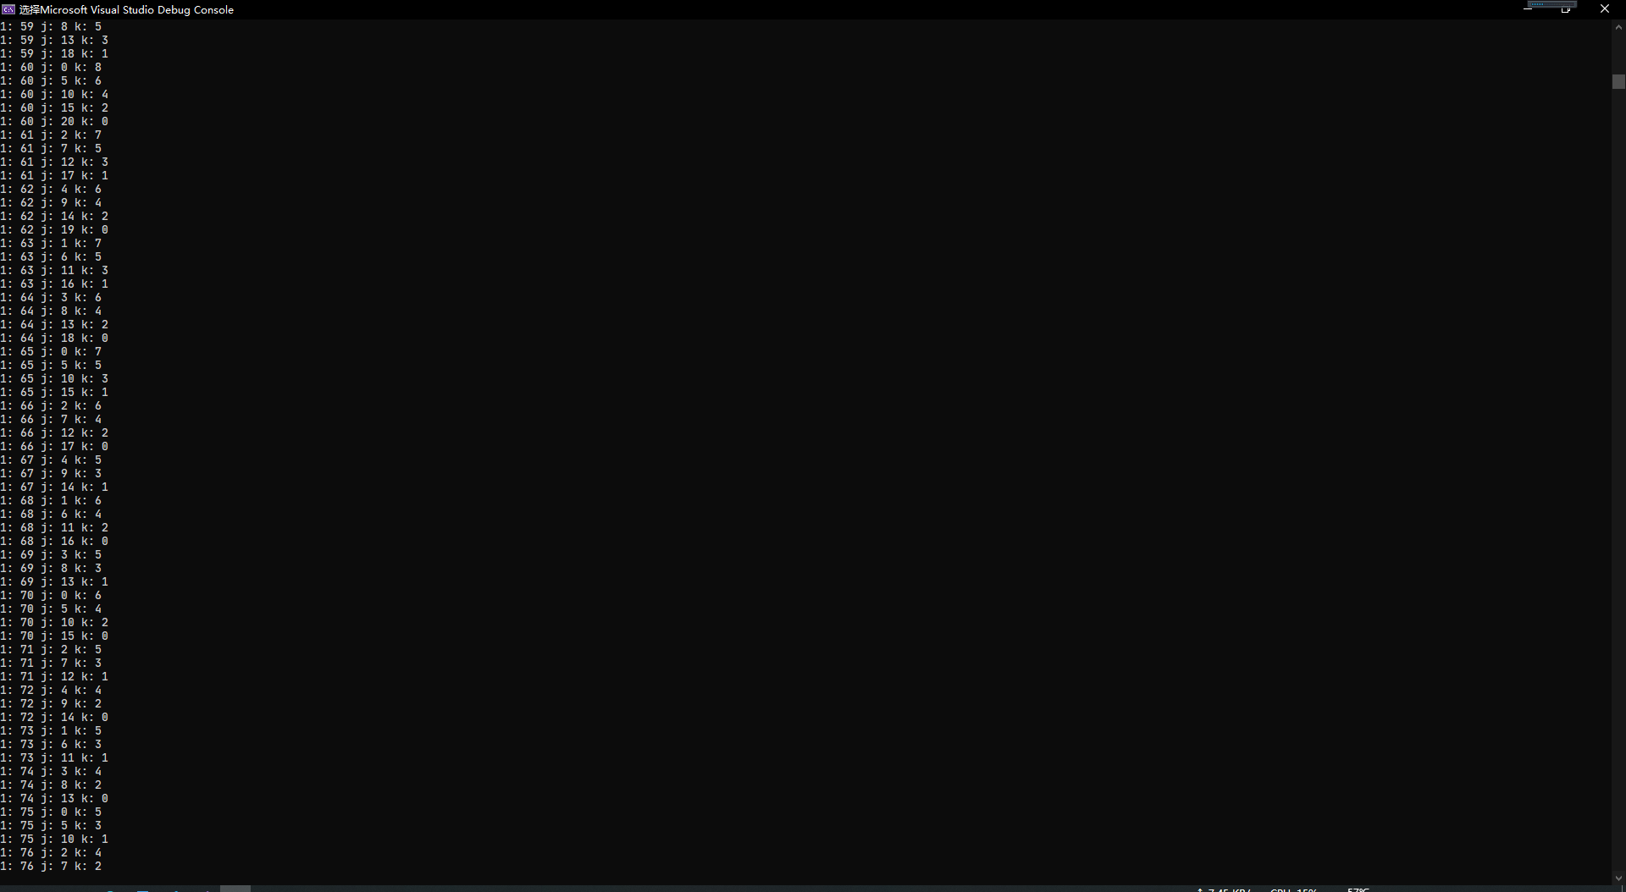

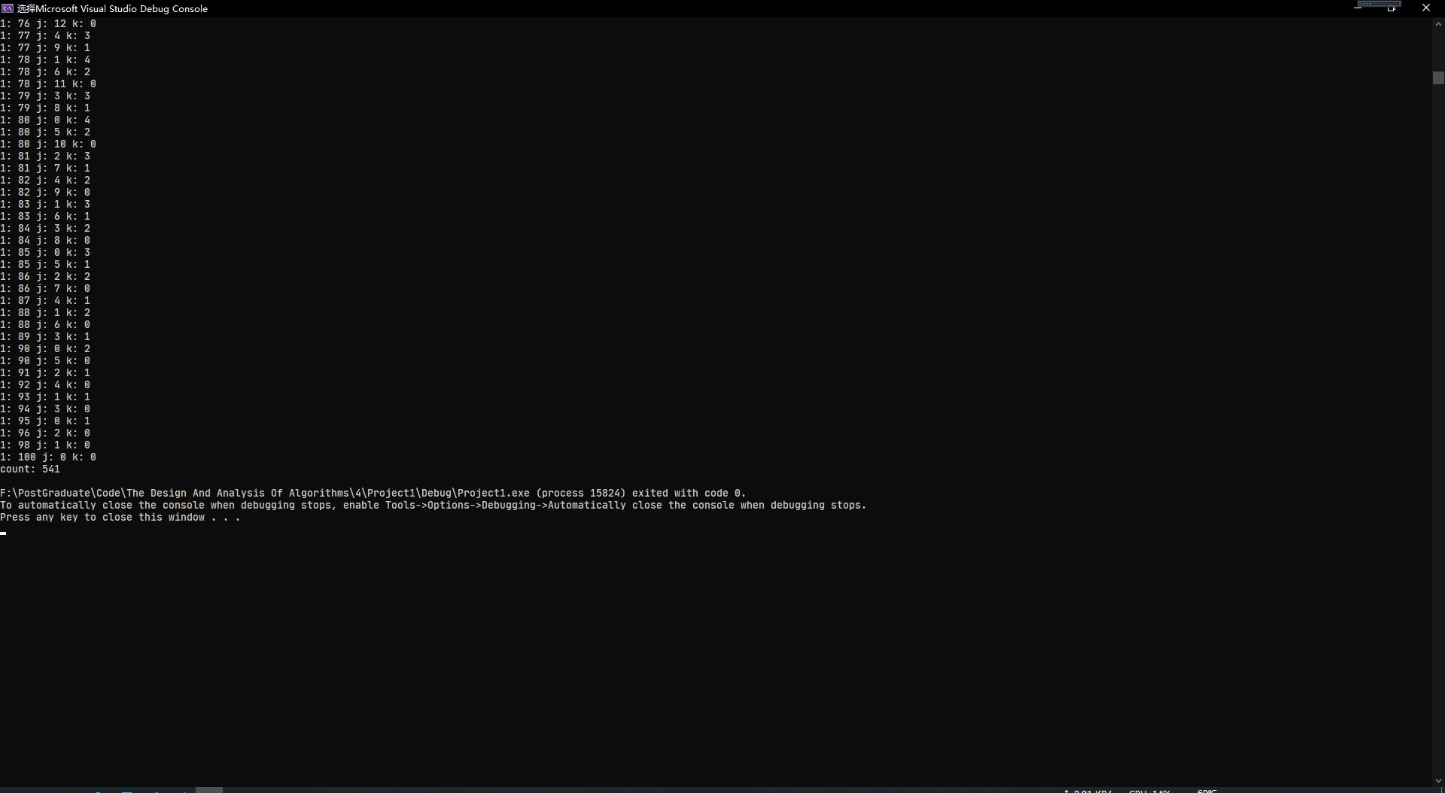

题目描述：

某年级同学去划船，如果每船坐10人，那么多出2个座位，如果每船坐12人，则可以少租一条船，设计一个算法求出该年级最多多少人？

Code：

#include <iostream>

using namespace std;

int main()

{

    int count = 0;

    for (size_t i = 0; i < 1000000; i++)

    {

        int c1, c2;

*// 计算两种方式所需的船数*

        c1 = i / 10 + (i % 10 ? 1 : 0);

        c2 = i / 12 + (i % 12 ? 1 : 0);

        if (i % 10 == 8 && c1 == c2 + 1)

        {

            cout << i << endl;

            count += 1;

        }

    }

    cout << "count: " << count << endl;

    return 0;

}

Result:

